Развитие коммуникаций и сбыта продукции и услуг ресторанной сети с использованием IT-технологий (опыт моделирования и проектирования многофункционального веб-сайта). Часть 1

Б.Ю. Сербиновский, А.А. Сербиновская, М.А. Белоус

В настоящее время развивающийся ресторанный бизнес можно рассматривать как насыщенную информацией отрасль. В условиях качественного изменения экономики и общества, становления новой экономики и информационного общества, экономики знаний [1] успех ресторанов во многом зависит от скорости передачи и обмена информацией, от ее актуальности, своевременности получения, что предполагает широкое использование IT-технологий при введении новых услуг и их продвижении на рынок. IT-технологии (от специализированных программных продуктов управления рестораном до интеграции в глобальные компьютерные сети) становятся неотъемлемым условием повышения конкурентоспособности ресторанов и качества обслуживания. Одним из основных инновационных направлений в ресторанном бизнесе является внедрение Интернет-технологий, что послужило основание для выбора цели настоящего исследования: изучение возможностей и разработка проектных решений по организации и управлению сетью ресторанов, включая проектирование инновационного личного многофункционального сайта с широким спектром предоставляемых услуг и возможностей. Обоснование эффективности проектных решений выполнялось при составлении бизнес-плана внедрения Интернет-технологий с использованием программного средства Project Expert.
В качестве основного объекта исследования, апробации и внедрения результатов была выбрана сеть ресторанов ООО «Цитадель 2004». Рестораны считаются комфортабельными предприятиями питания с широким ассортиментом блюд сложного приготовления, высоким уровнем обслуживания и организацией отдыха посетителей. На данный момент у сети ресторанов имеется один офис, 13 ресторанов на 1000 посадочных мест в разных районах г. Ростова-на-Дону.
Сеть ресторанов ООО «Цитадель 2004» распространяет информацию о своих услугах и акциях с помощью рекламы в специальных ежемесячных журнальных изданиях и в интернете на сторонних тематических сайтах, не имея своего личного сайта.
Проектирование инновационного личного многофункционального сайта начинается с исследования основных, вспомогательных и обслуживающих процессов с помощью организационных моделей.
Организационные модели строились так, чтобы отразить в них организационную структуру ресторанной сети и топологию процессов производства и обмена информацией. Такой подход позволяет рационализировать процесс поиска проектных решений и перейти к построению социотехнических моделей (подобных описанным в [2]) для оптимизации процессов управления персоналом в новой среде реализации работниками профессиональных функций.
На рисунке 1 приведена укрупненная схема процессов и событий в сети ресторанов.

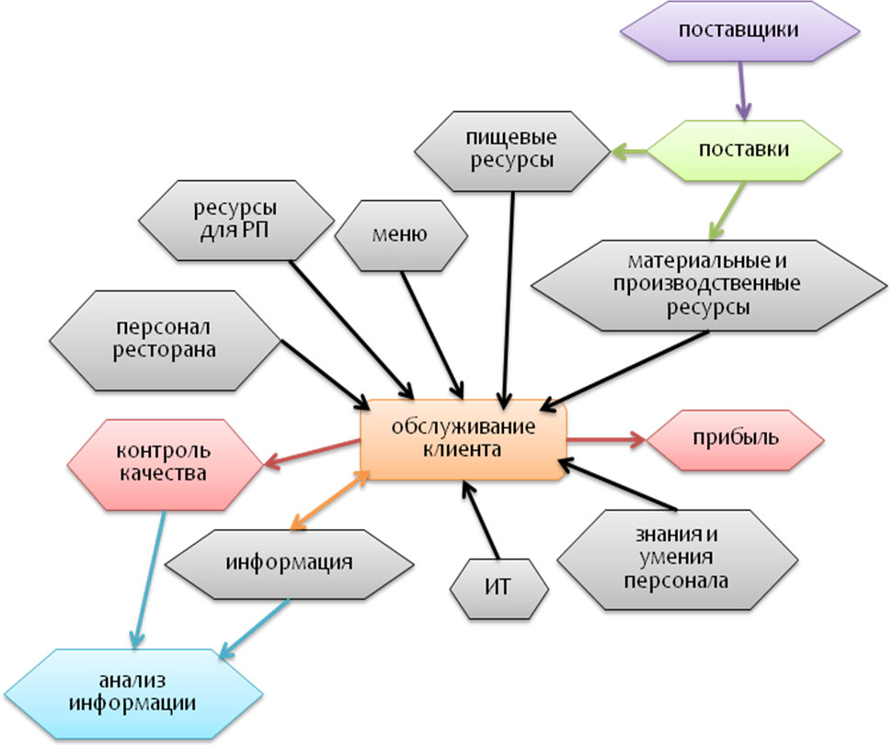

Рис. 1. – Модель организации процессов в сети ресторанов

К основным видам деятельности сети ресторанов отнесены: обслуживание посетителей ресторана (непосредственное обслуживание клиентов обеспечивают официанты, носящие специальную форму и имеющие соответствующий ухоженный вид, которые обязаны выполнять правила эстетики, оформления и подачи блюд и напитков, приготавливаемых поварами и барменом по заказу клиента); управление рестораном и персоналом, возложенное на директора сети ресторанов и управляющих ресторанов сети; обеспечение ресурсами для всех сфер деятельности ресторана (пищевые, материальные, развлекательные, производственные, человеческие).
К процессам, подлежащим приоритетной информационной поддержке, относятся:
- приготовление блюд (напитков) по ассортименту по заказу клиента (производственный процесс приготовления блюд или напитка включает операций: прием заказа; подготовка ингредиентов; контроль качества; непосредственного изготовления блюда или напитка; оформление и подача заказа). К функциональным обязанностям поваров (барменов) относят приготовление блюд (напитков) по заказам потребителя по ассортименту. Приготовление блюд занимает от 20 до 60 мин. в зависимости от выбранного наименования и количества заказанного. Ассортимент достаточно широк, поэтому достаточно сложно формализовать схему технологического процесса, а производственная мощность ресторана в значительной мере зависит от производительности повара и бармена;
- обеспечение пищевыми ресурсами (доставка продуктов, питьевых и пищевых, которая происходит каждый день). Список закупок составляется заранее и отправляется через главный офис сети ресторанов. Повар производит проверку, взвешивание доставленной поставщиком продукции и расписывается за выполнение заказа на пищевые ресурсы, заполняя бланк. Насчет алкогольной продукции стоит заметить, что ее доставку и качество контролирует управляющий ресторана сети;
- управление закупками и поставками, составление списка и доставка материального обеспечения (мебель, системы водоснабжения, освещения, пожарной безопасности, канализации, вентиляции, отопления, электросети, помещения, предметы интерьера и дизайна, форма персонала и т.д.) и производственных ресурсов (техническое и нетехническое оборудование, механические средства для приготовления заказа и уборки ресторана и др.), необходимых для функционирования сети ресторанов и обслуживания клиентов;
- управление персоналом, в том числе подбор, отбор, обучение, аттестация, мотивация персонала сети ресторанов;
- составление договоров с агентствами развлекательных программ и их исполнителями;
- реклама и маркетинг. Функции отдела маркетинга в сети ресторанов выполняют менеджеры (управляющие) в каждом ресторане и директор сети. Они реализуют функции: анализ информации, прогнозирование процессов и событий, диагностика возникающих проблем; изучение потребительского спроса, желаний клиентов; рекламная деятельность, акции; обеспечение сбыта и расширения каналов связи с потребителями; заключения договоров о сотрудничестве с рекламными компаниями и др.;
- управление качеством обслуживания и др.
В каждом ресторане из сети используется следующие материальные и производственные ресурсы (оборудование, технические и нетехнические средства для производства, обслуживания и т.д.):
- холодильное оборудование и камера для хранения пищевых ресурсов;
- кондиционерные установки для поддержания климата в заведении; стиральная машина (для стирки ресторанного имущества);
- кассовые аппараты – автоматизированные системы внесения заказов клиента и выбивания чеков, создающие базу данных заказов и счетов в условиях автоматизации процессов управления (рис. 2);
- компьютеры для сбора, хранения и обработки информации, связанной с деятельность сети (базы данных заказов, затрат, заработной платы, расчетов, поставок, документов, стандартов и др.), и работы менеджеров и управляющих ресторанов (внесение данных, составление документов, создание различных файлов для решения задач управления, маркетинга, анализа и т.д., после создания личного сайта – отслеживание событий и процессов на сайте);
- кухонное оборудование для непосредственного приготовления блюда или напитка по заказу клиента (различные нетехнические средства, механическое и техническое оборудование);
- средства связи, в том числе телефонные аппараты и модемы;
- музыкальная аппаратура, блоки динамиков, микрофоны, настенные ЖК мониторы, проректор.

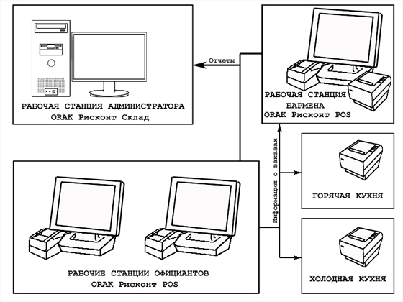

Рис. 2. – Схема автоматизации внесения заказов и счетов

Роли сотрудников распределены следующим образом:
- управленцы и их помощники;
- работники ресторана (повара, бармены, официанты);
- вспомогательный персонал.
Ближайшее внешнее окружение составляют производители ресурсов, агентства, внешние специалисты и поставщики.
Достоинство многофункционального сайта – возможность развития приборного комплекса ресторанной сети для решения множества дополнительных задач, например, выделение посетителей с неадекватным поведением (в том числе предполагаемых террористов, хулиганов, людей с психологическими отклонениями и преступными замыслами), наблюдение за ними на территории ресторана, запись их действий, последующее ведение статистики в базах данных. Одновременно могут быть выявлены опасные или ненадлежащие действия отдельных работников ресторана, в том числе воровство, опасные нарушения технологии приготовления блюд и др. Такие задачи решаются и функции выполняются диагностикой психофизического состояния посетителя и/или работника ресторана, используя известный опыт [3]. Этими же методами и средствами могут быть выявлены посетители, у которых ухудшилось состояние здоровья и им требуется помощь или услуги медиков.
Расширяя функции веб-сайта, на его информационной базе можно вести статистику по ресторану и клиентам, которая может быть использована при выполнении функций анализа, моделирования, планирования и прогнозирования деятельности ресторанной сети и поведения клиентов.
На рисунке 3 отображена организационная структура сети ресторанов, учитывающая основные элементы и функциональные связи (все рестораны сети организованы одинаково).
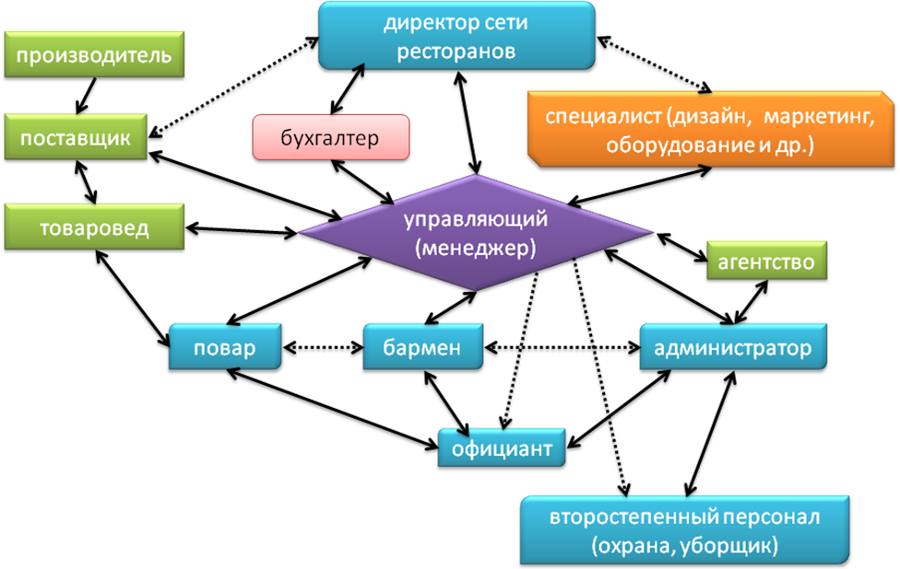
Рис. 3. – Модель организации процессов управления (ресторан в сети ресторанов)

Пунктирные линии отображают связи, которые различны и индивидуальны элементов структуры.
Технолог отвечает выпуск высококачественной продукции и ее совершенствование, разработку новых видов продукции, внедрение в производство новейших достижений науки и техники, механизацию и автоматизацию производственных процессов, соблюдение установленной технологии, оперативный и операционный контроль за ходом производства, календарные графики работы, выявление и анализ причины, нарушающих нормальный режим производства, и их устранение, комплексностью и качеством готовой продукции, качеством поступающего на предприятие сырья, материалов, полуфабрикатов и других пищевых продуктов, оценке результатов деятельности работников. Администратор порядком, выполнением работ и обязанностей персонала, соблюдением их прав. Товаровед отвечает за продукцию, ее доставку в ресторан и качество доставляемого товара.
В качестве помощников управленцев выступают бухгалтер, товаровед и администратор. Главный бухгалтер сети ресторанов является заместителем директора по экономическим вопросам и руководит работой не только бухгалтерии, но и осуществляет планирование и экономическое стимулирование персонала; разрабатывает мероприятия по повышению производительности труда, эффективности использования производственных ресурсов (фондов) и резервов, рентабельности предприятия, по улучшению организации производства, труда и заработной платы, по выявлению и использованию резервов производства; проектирует нормы и нормативы труда, производства и финансовой деятельности; планирует и осуществляет контроль по расходованию экономических фондов, в том числе фонда экономического стимулирования; анализирует результаты финансово-хозяйственной деятельности; разрабатывает мероприятия; осуществляет финансовые расчеты с заказчиками и поставщиками, связанные с реализацией готовой продукции, приобретением необходимого сырья, в его задачи также получение кредитов в банке, своевременный возврат ссуд, взаимоотношение с государственным бюджетом.
Схема информационных потоков, приведенная на рисунке 4, является результатом анализа процессов информационного обмена между элементами организационной структурой, работниками, выполняющим возложенные на них функции.

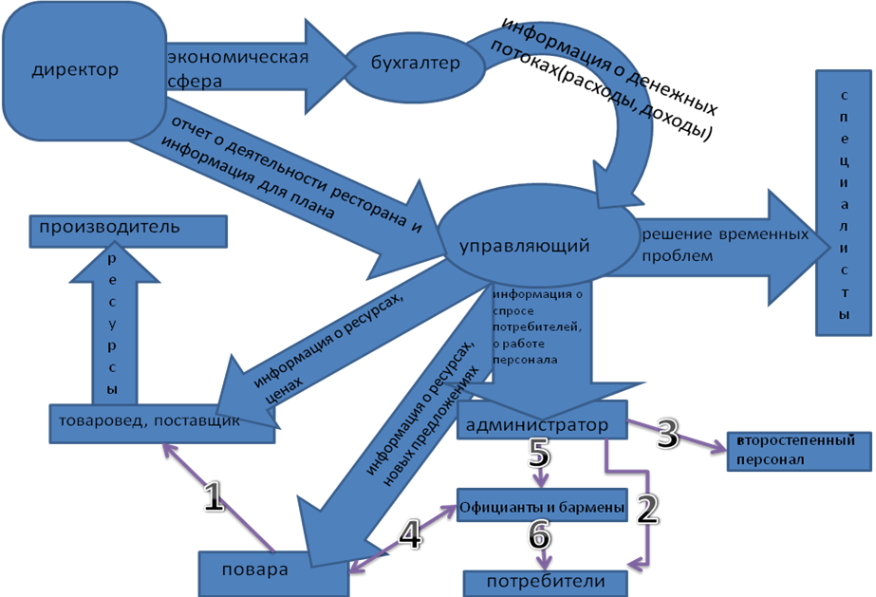

Рис. 4. – Модель информационных потоков в структуре ресторана

На рисунке цифрами обозначены некоторые классы (виды) информации, в том числе о ресурсах на складе, спросе, престиже, посещаемости ресторана, материальном состоянии ресторана, выполняемых обязанностях и работе, заказах клиентов, предложении услуги и цена.
В условиях обострения конкуренции руководство ресторана стремится к достижению максимально возможной прибыли, упрочению положения на рынке услуг, улучшению имиджа и укреплению бренда сети, своевременному внедрению инноваций и увеличению мощностей сети, мотивации и стимулированию персонал к производительному, качественному, активному труду, эффективному использованию ресурсов.
Информационная система обеспечивает эффективность бизнес-процесса как совокупности взаимосвязанных операций по изготовлению готового продукта или выполнению услуг при эффективном потреблении ресурсов. Управление бизнес-процессами ресторана нацелено на выполнение качественного обслуживания клиентов. При этом, как известно, все материальные, финансовые и информационные потоки следует рассматривать во взаимодействии [4]. Основным (элементарным) составляющим звеном в бизнес-процессе является технологическая операция, поэтому бизнес-процесс представляется как совокупность (группа) технологических операций, направленных решение одной задачи.
В сети ресторанов в качестве основных можно выделить следующие бизнес-процессы без учета внедрения проектируемой информационной системы (личного сайта): логистика (закупки, транспортировка, хранение, перемещение внутри сети продуктов, товаров, материалов); производство услуг (изготовление блюд, барной продукции, обслуживание клиента); продажи услуг; маркетинг; прием и обслуживание гостей с применением выбранных и установленных на предприятии стандартов; управление сетью ресторанов во всех его аспектах (включает взаимосвязанное множество подпроцессов); обеспечение (юридическое, безопасности, материальные, производственные, пищевые, кадровые ресурсы).
Особое место занимают процессы разработки технологий, их содержания и взаимосвязи элементов. Создаваемые или существующие показатели для оценки эффективности управления процессами ориентированы на цели руководства сети, рыночные цели предприятия и удовлетворенность потребителей.
Многофункциональный веб-сайт является частью информационной системы управления сетью ресторанов и позволяет расширять возможности управления, наращивая функции. При этом фактически должны быть введены в действие новые процессы управления, согласованные с уже реализуемыми. В этом случае выполняется моделирование на языке UML. Способы, которыми элементы связаны друг с другом, моделируются в виде отношений (Relationship), в том числе ассоциаций (Association), зависимостей (Dependency) и обобщений (Generalization) [5, 6]. При том прецеденты специфицируют желаемое поведение, что позволяет эксперту (разработчику) или конечному пользователю общаться с разработчиками, конструирующими систему в соответствии с требованиями, не углубляясь в детали реализации, чтобы выбрать необходимую последовательность действий (взаимодействий «актеров» и системы), которая выполняется для получения необходимого результата. Моделирование структуры реализации функций выполняется с использованием диаграммы классов (Class diagram), чтобы отразить множество классов, интерфейсов, коопераций и отношений между ними (в виде множества вершин и дуг). Выполняется моделирование поведения системы с переходом от диаграмм одного типа к последующему преобразованию их в диаграммы другого типа, но без потерь информации (для моделирования поведения системы используют диаграммы деятельности, последовательности, состояний и компонентов. Применяется объектно-ориентированная методология, которая представляет UML-диаграммы, как инструмент исследования и результат анализа, но моделирование позволяет реализовать процесс исследования реальной системы путем итерационного изменения диаграмм, интерпретирующих ее существенные стороны.
Проектированию сайта предшествует анализ сильных и слабых сторон, возможностей и угроз бизнесу, а также исследование рисков и разработка предложений по управлению рисками.
SWOT-анализ широко применяется в ресторанном маркетинге и на сегодняшний день является одним из самых простых, но в тоже время действенных методов определения ситуации в ресторанном бизнесе [7, 8].
Внутренние сильные стороны (S) сети ресторанов: высокое качество предоставляемых услуг; русская и европейская кухня, соответствующая потребностям выбранной целевой аудитории; широкий ассортимент продукции и услуг сети ресторанов; наличие в ассортименте услуг по проведению развлекательных программ для мероприятия различного характера; наличие договоров с агентством или представителями известных исполнителей-знаменитостей эстрады для их выступления в программе развлекательного мероприятия; высокий уровень конкурентоспособности; возможность совершенствования и расширения собственного ассортимента услуг ввиду все большей дифференциации потребностей и желаний клиента; в собственности сети вся недвижимость, занятая 13 ресторанами; команда ресторана сети состоит из компетентных специалистов; во многих ресторанах сети работает известный шеф-повар; рабочие предложения, вынесенные коллективом, имеют шанс быть воплощены в реальность; сеть ресторанов располагает достаточными финансовыми ресурсами; сеть ресторанов пользуется хорошей репутацией на рынке услуг, наличие его постоянных клиентов; многие рестораны сети являются признанными лидерами в своем ресторанном формате; в основе каждого заведения сети ресторанов (в сети все рестораны разного типа) лежит ясная продуманная концепция; обслуживание клиента достигает высокого уровня; дополнительные предложения и акции привлекают больше клиентов; сильный менеджмент в системе управления сетью; в наличии у сети ресторанов высокотехнологичное оборудование цехов и автоматизированные системы управления заказами клиентов; многие рестораны сети находятся в выгодном местоположении; наличие технического и информационного обеспечения (портативные компьютеры) для создания, хранения и использования информации в БД и в различных файлах.
Внутренние слабости (W) сети ресторанов: недостаточно каналов сбыта и коммуникации с потребителем для сети ресторанов таких размеров; отсутствие у сети ресторанов личного сайта; очень мало эффективных рекламных акций и маркетинговых ходов по рекламированию сети; отсутствие человеческих и технологических ресурсов для создания и внедрения личного веб-сайта; неполное использование потенциала ИТ сети ресторанов; большие сроки получения, изучения и осуществлением выбора заказа клиентом ввиду несобранности и разнородности информации по сети ресторанов; отсутствие фиксирования получения обратной связи от клиентов сети ресторанов; долговременное отсутствие организационно-технического обновления деятельности сети ресторанов.
Внешние благоприятные возможности (O) сети ресторанов: предприятие открыто для инноваций; руководство понимает и учитывает важность внедрения нововведений, готово к ним; сеть ресторанов способна развивать новые каналы связи и коммуникации с потребителем рынка услуг; рост целевой аудитории; тенденция роста все большего числа людей, предпочитающих питаться в ресторанах определенного формата; тенденция роста все большего числа людей, предпочитающих изучать ассортимент, заказывать и оплачивать заказы через Интернет; сеть ресторанов имеет возможность наладить доставку блюд на дом и в офисы через Интернет; сеть ресторанов имеет возможность создать свой личный веб-сайт; собственный сайт поможет привлечь сотни или даже тысячи потенциальных посетителей, которые с помощью Интернета выбирают места проведения досуга; личный сайт незаменим для рекламы таких предложений как банкеты, оригинальные акции, скидки при определенных условиях и т.п.; сайт окажется крайне полезным в деле создания дополнительных активов ресторанного бизнеса; создание сайта может помочь значительно сэкономить средства на привлечение потенциальных гостей; предприятие намерено вести галерею фотоотчетов и мультимедиа о событиях, новостях в ресторанах сети и предоставлять необходимую информацию клиенту в Интернете; сеть ресторанов намерено вести онлайн-опросы постоянных клиентов в Интернете для определения запросов и желаний потребителя; на личном веб-сайте в любое время суток клиент может изучить меню и совершить заказ, или воспользоваться любой функцией сайта; более совершенная организация информационного обеспечения деятельности сети ресторанов позволит увеличить доход, повысить уровень конкурентоспособности и окупить затраты на проведение мероприятий по созданию и внедрению личного веб-сайта.
Внешние угрозы (T) сети ресторанов: обострение конкурентной борьбы в данном секторе услуг; экономическая нестабильность в стране; изменение цен на сырье и услуги, используемые сетью ресторанов; изменение законодательства (в частности, налогового); технический и информационный арсенал сети ресторанов нуждается в обновлении и инновациях; сеть ресторанов старается давать рекламу, но она не эффективна; в коллективе нет специалиста ИТ, на должном уровне информированного о современных бизнес-процессах и технологиях, необходимых для успешной работы ресторана; условия поставщиков становятся весьма обременительными, они получили возможность диктовать условия; угроза утечки информации и неприятия заказа клиента по причине отсутствия приемника информации и заказа; дополнительный риск – не все клиенты готовы или умеют воспользоваться функциями веб-сайта сети ресторанов; дополнительный риск – возможен обвал сервера или операционной системы, потеря важных данных, выход из строя технического обеспечения, взлом веб-сайта сети ресторанов.
Учитывая данные SWOT-анализа, можно сделать вывод, что внедрение запланированного комплекса организационно-технических мероприятий по развитию коммуникаций и сбыта продукции и услуг ресторанной сети путем создания многофункционального личного веб-сайта сети ресторанов является возможным и перспективным решением, которое позволит усовершенствовать систему управления сетью и экономить финансовые средства, время и другие ресурсы.
Анализ рисков позволяет проанализировать устойчивость проекта внедрения комплекса мероприятий по созданию веб-сайта к возможным изменениям как экономической ситуации в целом, так и внутренних показателей проекта.
Создание сайта для реализации услуг сети ресторанов можно отнести к безрисковым инвестициям или инвестициям с малым риском в развитие собственного бизнеса. Какие-либо изменения фактического адреса ресторана сети и офиса сети на эффективность работы сайта не повлияют. Инвестиции в создание сайта сети ресторанов являются надежным вложением в развитие ресторанного бизнеса.
Опираться на плановые расчёты, выполненные при составлении развернутого бизнес-плана с использованием программного средства Project Expert, ожидать прибыль в течение года от использования сайта в размере не менее 250% (рис. 5) при плане внедрения инновации, представленном на рисунке 6.
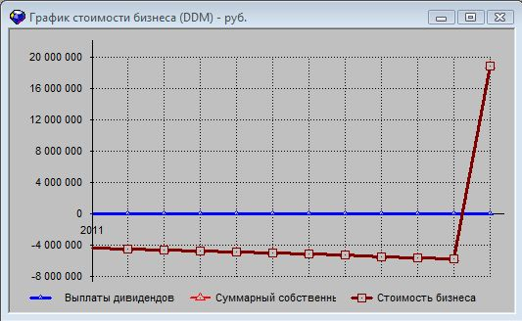
Рис. 5. – Предполагаемые финансовые результаты от внедрения сайта

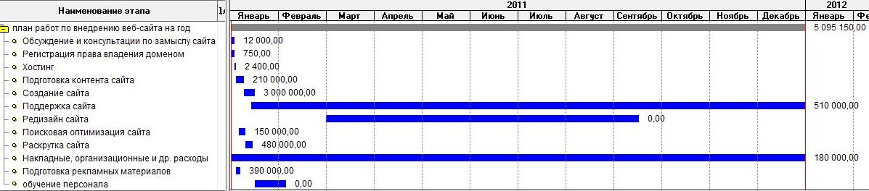

Рис. 6. – План-график проекта создания и внедрения сайта

Следует пояснить, что некоторые параллельные работы на графике имеют нулевую стоимость только потому, что затраты учтены в комплексном договоре на проведение работ и специально не в нем не выделяются, но это не изменяет общей стоимости работ.
В предпроектных исследованиях обычно изучается риск влияния конкурентов на работу сайта сети ресторанов (сайтов конкурентов, предлагающих аналогичные услуги). В настоящем исследовании Интернет-маркетинг позволил установить, что известные сайты подобной тематики созданы в 2004 – 2006 гг. и являются малобюджетными, причем созданы с применением устаревших схемотехнических решений [9], поэтому серьезной конкуренции проектируемому (современному) многофункциональному веб-сайту с новыми технологиями flash составить не могут. Обследование тридцати восьми ресторанов (которые не относятся к сети ресторанов ООО «Цитадель 2004») в городах Ростове-на-Дону, Новочеркасске, Батайске, Шахтах и Таганроге показало отсутствие у них веб-сайтов, построенных на flash-технологиях. Поэтому можно утверждать, что реализация проекта веб-сайта позволяет сети ресторанов ООО «Цитадель 2004» приобрести новые возможности для развития бизнеса, дополнительные конкурентные преимущества, ключевые компетенции и динамические способности, которыми не обладают конкуренты.
Заключительная часть проектных исследований и разработок представлена в статье [10].
Работа выполнена при финансовой поддержке Минобрнауки России в рамках Федеральной целевой программы «Исследования и разработки по приоритетным направлениям развития научно-технологического комплекса России на 2007 – 2013 годы».

Литература:

1. Сербиновский Б.Ю. О содержании терминов «инновационная экономика», «новая экономика» и «экономика знаний» / Б. Ю. Сербиновский, О. С. Захарова // Научный журнал КубГАУ. – 2010. – №07(61). [Электронный ресурс]. URL: http://ej.kubagro.ru/2010/07/pdf/11.pdf. (доступ свободный) – Загл. с экрана. – Яз. рус.
2. Проталинский О.М. Системный анализ и моделирование слабо структурированных и плохо формализуемых процессов в социотехнических системах / О.М. Проталинский, И.М. Ажмухамедов // Инженерный вестник Дона. – 2012. – № 3. [Электронный ресурс]. URL: http://www.ivdon.ru/uploads/article/pdf/2012_3_29.pdf_916.pdf. (доступ свободный) – Загл. с экрана. – Яз. рус.
3. Сербиновский Б.Ю. Контроллинг психофизического состояния работника / Б.Ю. Сербиновский, М.А. Белоус // Научният потенциал на света – 2012: Материали за VIІI Международна научна практична конференция, 17 – 25 сеп. 2012 г., Бял ГРАД-БГ (Со́фия, България). – Т. 2: Икономики – Со́фия: «Бял ГРАД-БГ» ООД, 2012. – С. 47 – 49. (http://www.ukrnauka.ru/NPM/18-09-2012_A4_tom-2.pdf). (доступ свободный) – Загл. с экрана. – Яз. рус.
4. Сущность и принципы реинжиниринга бизнес-процессов: Общая характеристика реинжиниринга бизнес-процессов: Бизнес-планирование и Информационные системы и технологии // Мarket-pages.ru. Информационный бизнес-портал. [Электронный ресурс]. URL: http://www.market-pages.ru/biznesproc1/1.html. (доступ свободный) – Загл. с экрана. – Яз. рус.
5. Larman C. Applying UML and Patterns: An Introduction to Object-Oriented Analysis and Design and Iterative Development. – 3-d ed. – NY.: Prentice Hall PTR, 2005. [Electronic resource]. URL: http://www.amazon.com/Applying-UML-Patterns-Introduction-Object-Oriented/dp/0131489062#reader_B000OZ0N8U. (доступ свободный) – Загл. с экрана. – Яз. рус.
6. Schmuller J. Sams Teach Yourself UML in 24 Hours (Copyrighted Material). – 3-d ed. – NY.: Publication Services, 2004. [Electronic resource]. URL: http://www.amazon.com/Teach-Yourself-Hours-Complete-Starter/dp/067232640X#reader_067232640X. (доступ свободный) – Загл. с экрана. – Яз. рус.
7. Ситуационный анализ ресторана // Институт ресторанных технологий. [Электронный ресурс]. URL: http://www.reste.ru/pages/training.arse-nal.htm. (доступ свободный) – Загл. с экрана. – Яз. рус.
8. SWOT-анализ. Что такое SWOT-анализ? Как его использовать? // ВizТimes. [Электронный ресурс]. URL: http://www.biztimes.ru/index.php? artid=189. (доступ свободный) – Загл. с экрана. – Яз. рус.
9. Все о сайтах для бизнеса: создание и реконструкция сайтов // Аntula.ru. Профессиональная студия веб-дизайна. [Электронный ресурс]. URL: http://www.antula.ru/. (доступ свободный) – Загл. с экрана. – Яз. рус.
10. Сербиновский Б.Ю. Развитие коммуникаций и сбыта продукции и услуг ресторанной сети с использованием IT-технологий (опыт моделирования и проектирования многофункционального веб-сайта). Часть 2 / Б.Ю. Сербиновский, А.А. Сербиновская, М.А. Белоус // Инженерный вестник Дона. – 2013. – № 2. [Электронный ресурс]. URL: http://www.ivdon.ru/. (доступ свободный) – Загл. с экрана. – Яз. рус.

